CREATIEVE MAGJES WEEK 25 -29 mei

1. **LEZEN EN – OF LUISTEREN ? De Luisterbieb**

Welk verhaal wil jij beluisteren? De [LuisterBieb](https://www.onlinebibliotheek.nl/luisterbieb.html) heeft meer dan 3.600 luisterboeken. Van romans tot hoorcolleges. Titels met een (g) zijn gratis titels, die iedereen kan luisteren. Ook als je geen Bibliotheeklid bent.

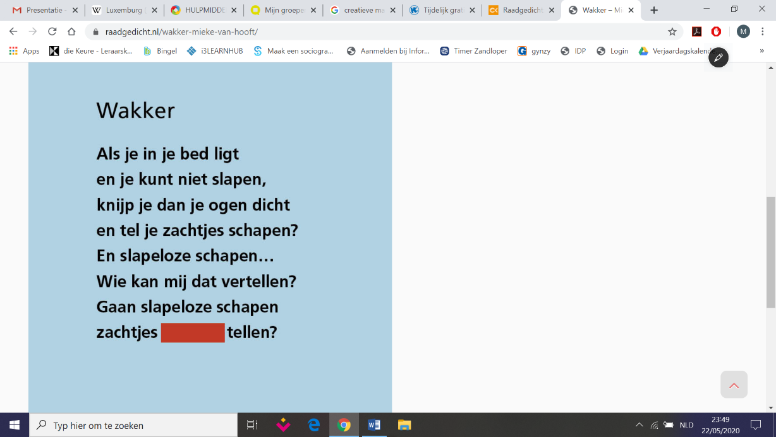

1. **RAADGEDICHT**

Een raadgedicht is een gedicht waarin één woord ontbreekt.

Dit woord is afgedekt en alleen de dichter kent het woord. Misschien kun jij het raden?

Ga naar de website [raadgedicht.nl](https://raadgedicht.nl/) . Daar verschijnt elke maandag een gedicht waarin één woord ontbreekt. Iedereen mag raden welk woord dit is en kan via de website de oplossing insturen.Elke vrijdag verschijnt de oplossing in de vorm van een woordwolk.

1. **KORTFILMS MET OPDRACHTJES**

Ook Filem'On- het Internationaal Filmfestival voor Jong Publiek- draagt graag haar steentje bij in deze vreemde tijden. [15 kortfilms zijn online beschikbaar](https://filemon.be/filmarchief/) gemaakt op <https://filemon.be/filmarchief/> en kunnen nu bekeken worden. Onder het filmpje verschijnen verschillende opdrachtjes. Er zijn denkopdrachten en doe-opdrachten. Kies er telkens minstens 1 uit.

1. **WOBLET**

Is een leuk woordspel met houten kaartjes. Speciaal voor de Coronaperiode maakten ze een papieren versie. Je kan deze afdrukken, knippen en spelen.

Maak met jouw WOBLET een leuk kruiswoordpuzzel, maak een foto en stuur deze op! Of speel het spel volgens de echte spelregels met je gezin. Ze staan helemaal onderaan het document.

Zoek je WOBLET: gebruik de aparte bijlage bij de magjes.

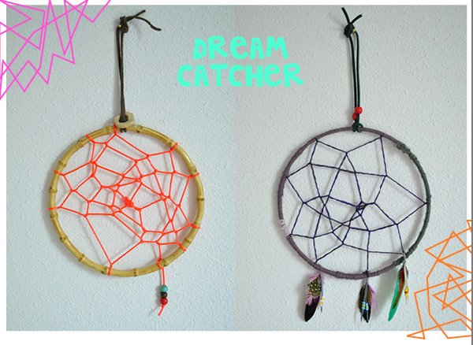

1. **KNUTSELEN MAAR**
   1. **Dromenvanger maken:** 
      1. <https://www.moodkids.nl/diy/2012/10/22/zo-maak-je-zelf-een-dromenvanger>
      2. <https://www.youtube.com/watch?v=sDgn6gLo348>



* 1. Maak je eigen knikkerbaan:

Vertrek vanuit een schoendoos

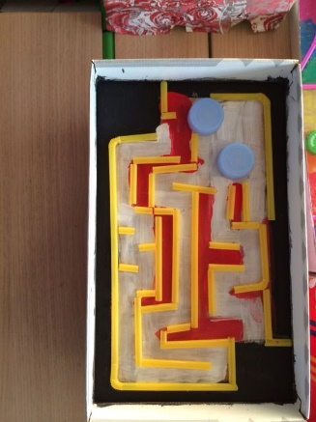(deksel) en wat rietjes…

1. **EEN HART VOOR DE ZORG**



<https://www.youtube.com/watch?v=-pUPkWlH3iQ>

1. **Een HAPPERTE VOUWEN**

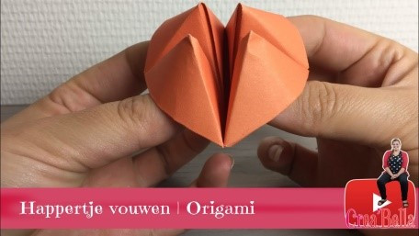

<https://www.youtube.com/watch?v=Hh6Dup06kfs&t=26s>

1. **BOEKENMONSTER:**

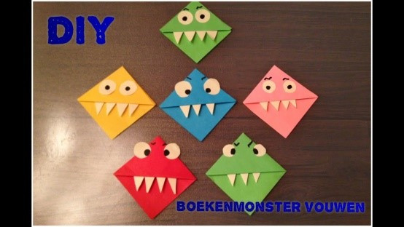

<https://www.youtube.com/watch?v=Mq0iPqeE7Gw>

1. **ARMBANDJES**

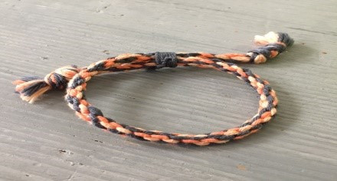

<https://www.youtube.com/watch?v=nCW9DrSy-ac>

1. **BEWEGINGSUITDAGING**



[www.multiskills.be/challenges/](http://www.multiskills.be/challenges/)